**PANDUAN PENGGUNA**

**SISTEM JARINGAN DOKUMENTASI INFORMASI HUKUM**

**(JDIH)**



**Dosen Pengampu :**

M. Muzaqi, S.Kom.

**Disusun Oleh :**

Nama : Ali Budi Purnomo

NIM : 16090093 ( 6C )

**D IV TEKNIK INFORMATIKA**

**POLITEKNIK HARAPAN BERSAMA KOTA TEGAL**

**2019**

**DAFTAR ISI**

1. **TAMPILAN HALAMAN DEPAN JDIH**………………………………………………………………………………………3
2. **LOGIN & REGISTER** …………………………………………………………………………………………………………………6
3. **DASHBOARD** …………………………………………………………………………………………………………………………...6
4. **PROFIL** ……………………………………………………………………………………………………………………………………..7
5. **KELOLA PRODUK**
6. Proses Tambah Data …………………………………………………………………………………………………………8
7. Proses Edit Data ………………………………………………………………………………………………………………..9
8. Proses Hapus Data ………………………………………………………………………………………………………….10
9. **KELOLA BERITA**
10. Proses Tambah Data ………………………………………………………………………………………………………..10
11. Proses Edit Data ……………………………………………………………………………………………………………....11
12. Proses Hapus Data …………………………………………………………………………………………………………..11
13. **GALERI**
14. Proses Tambah Data ……………………………………………………………………………………………………….12
15. Proses Edit Data ……………………………………………………………………………………………………………...12
16. Proses Hapus Data ………………………………………………………………………………………………………….13
17. **USABILITY TESTING**14
    1. Analisa Usablity Testing ….……………………………………………………………………………………………….14

Ini adalah tampilan dari landing page jaringan dokumentasi informasi hokum dari mulai beranda, tentang kami, kegiatan, galeri dan produk

1. **TAMPILAN HALAMAN DEPAN JDIH**

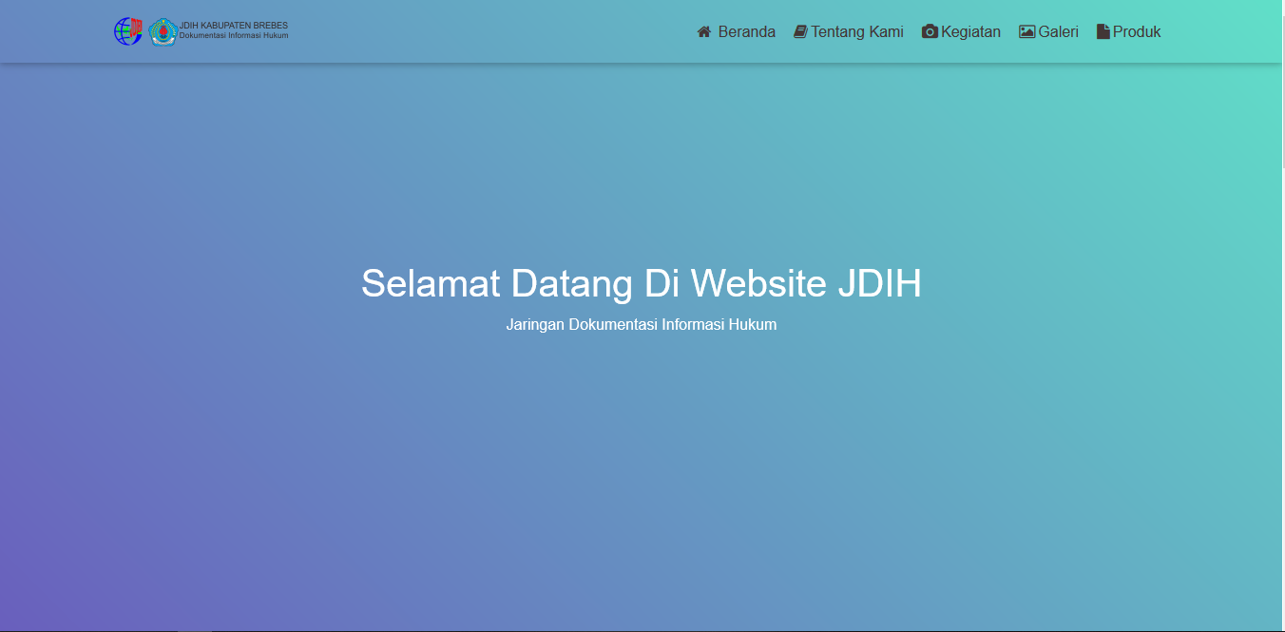

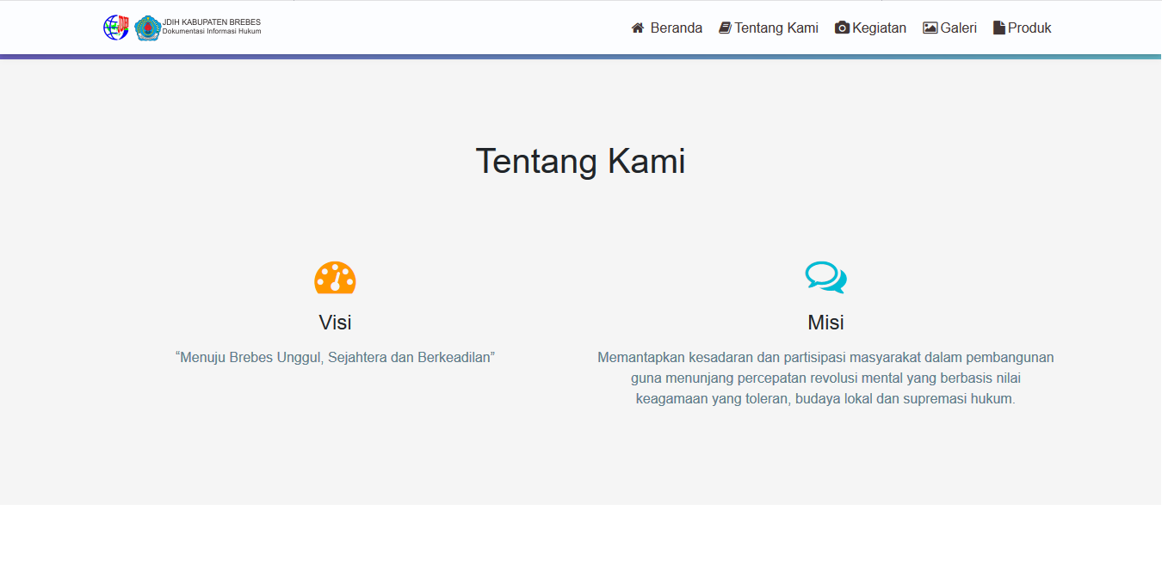

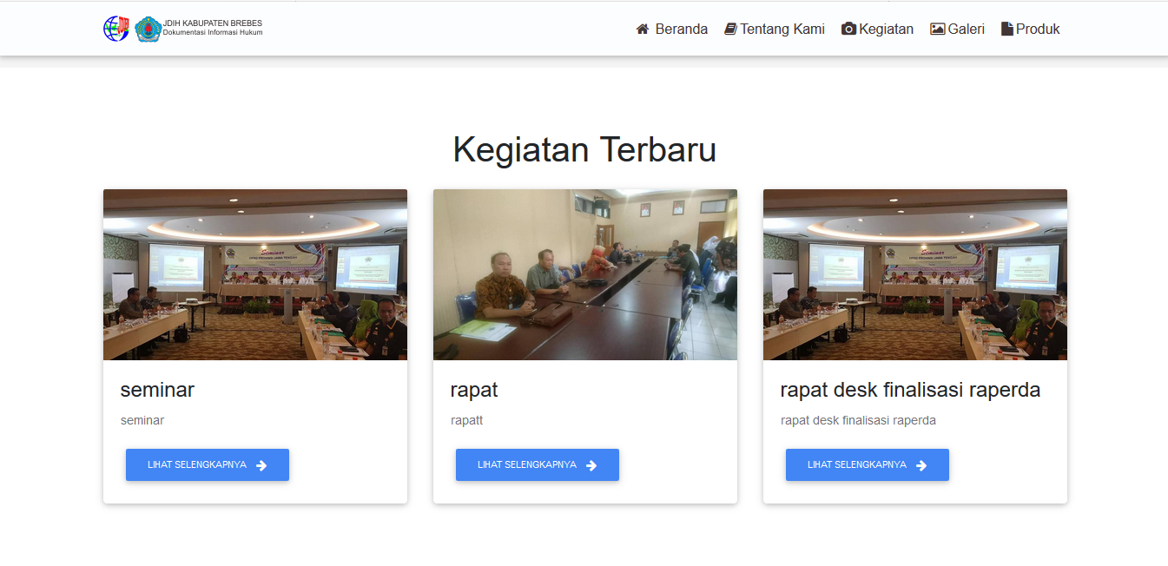

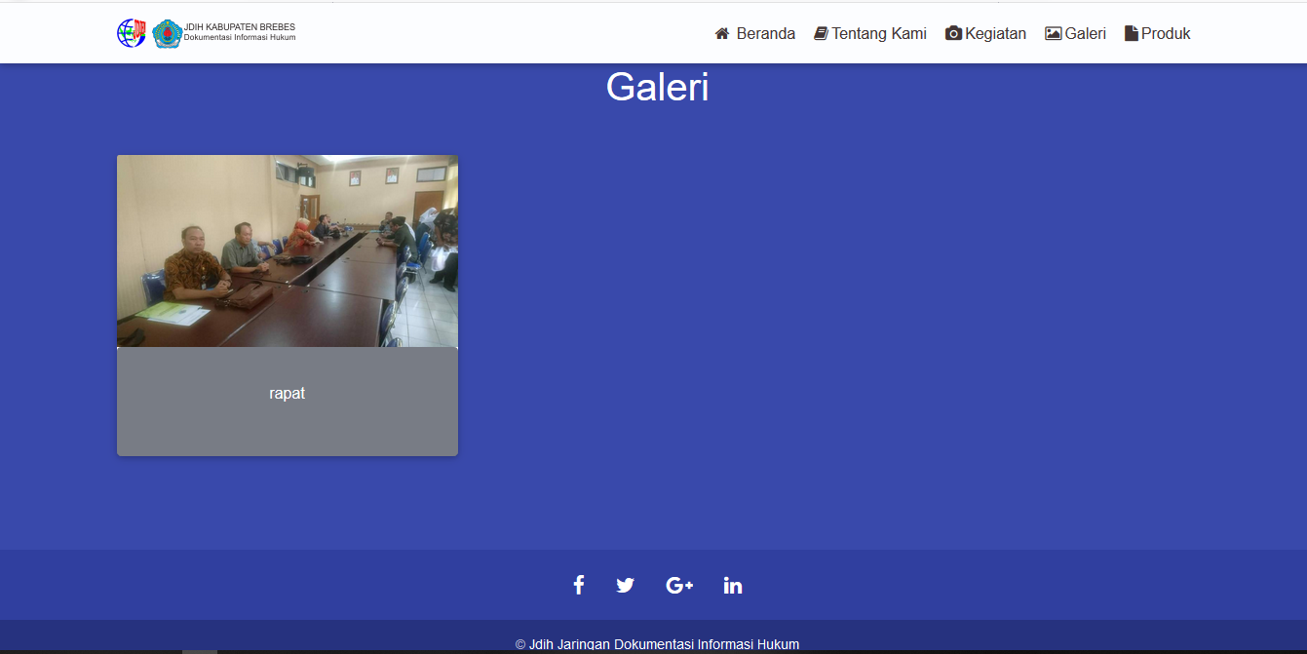

Ini adalah tampilan dari detail berita yang bisa kita lihat pas di beranda dan ketika kita “*klik”* lihat selanjutnya maka akan tampil tampilan detail **kegiatan** seperti di bawah ini.

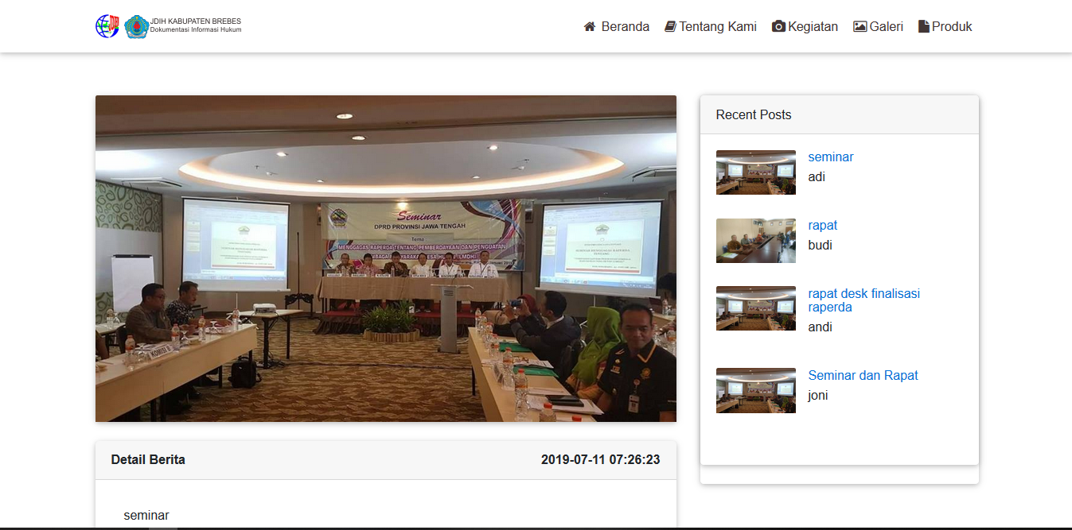

Ini adalah tampilan dari view produk hokum jadi pas kita “*klik*” produk akan muncul tampilan table dan bisa kita lihat ada rincian seperti no, tentang. Kalau kita pengin lihat dari file pdf yang semuanya kita bisa “*klik”* yang bergambar seperti mata nanti akan muncul seperti tampilan di bawah ini.

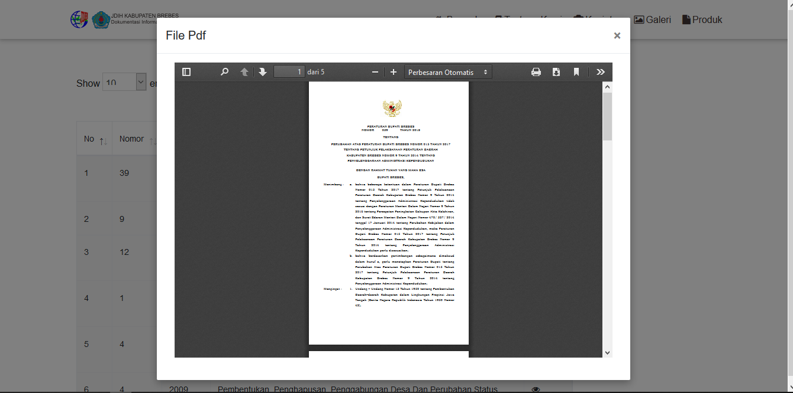

1. Halam
2. **HALAMAN LOGIN & REGISTER**

Untuk memulai menggunakan fasilitas aplikasi project managemet user harus login terlebih dulu. Masukkan e-mail address dan password kemudian klik tombol **Login**. Pastikan anda memasukan e-mail address dan password dengan benar.

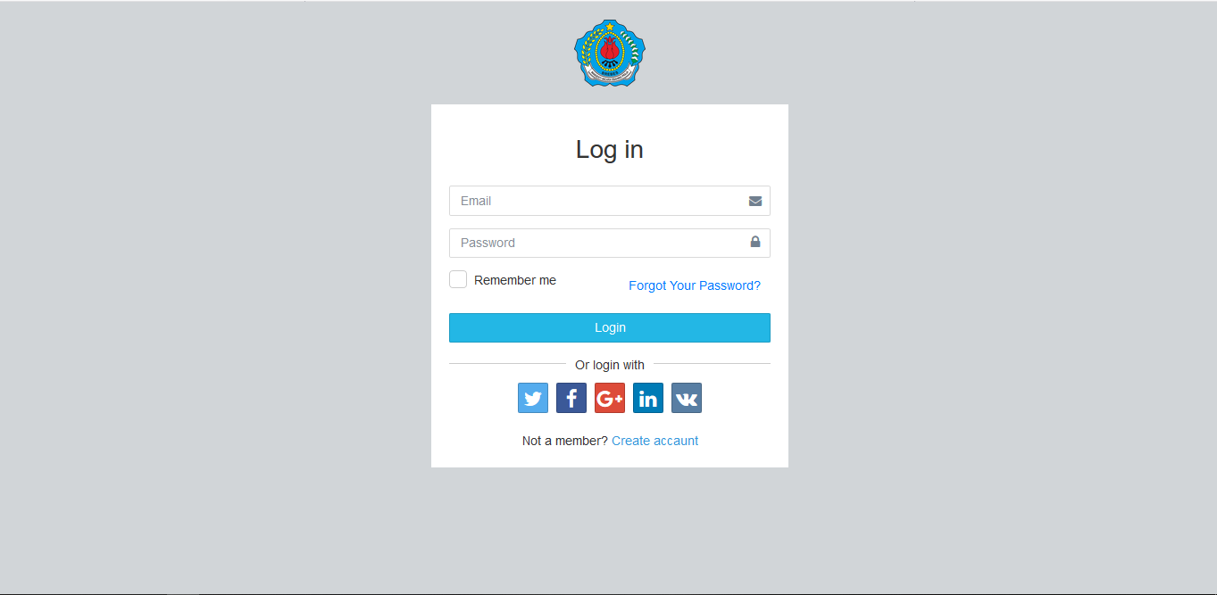

Jika belum mempunyai akun maka registrasi terlebih dahulu sebelum login. Masukan nama, email, password, dan konfirmasi password lalu klik **Register.** Kembali ketampilan login untuk masuk ke aplikasi.

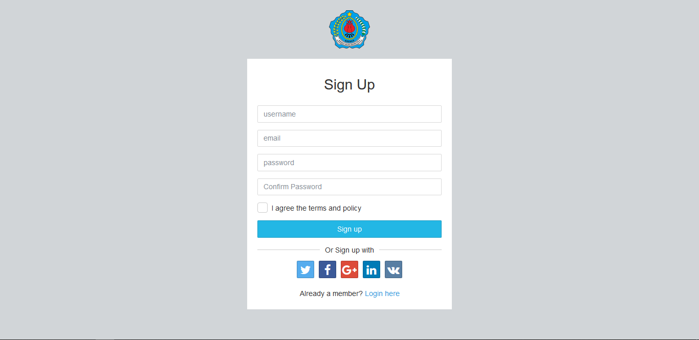

Bila proses login berhasil maka form login akan tampil seperti di bawah ini :

1. **DASHBOARD**

**Menu Dashboard** merupakan menu navigasi untuk menampilkan beberapa informasi pada aplikasi project management. Ketika sudah login maka akan otomatis menampilkan menu dashboard atau biasa disebut home atau beranda.

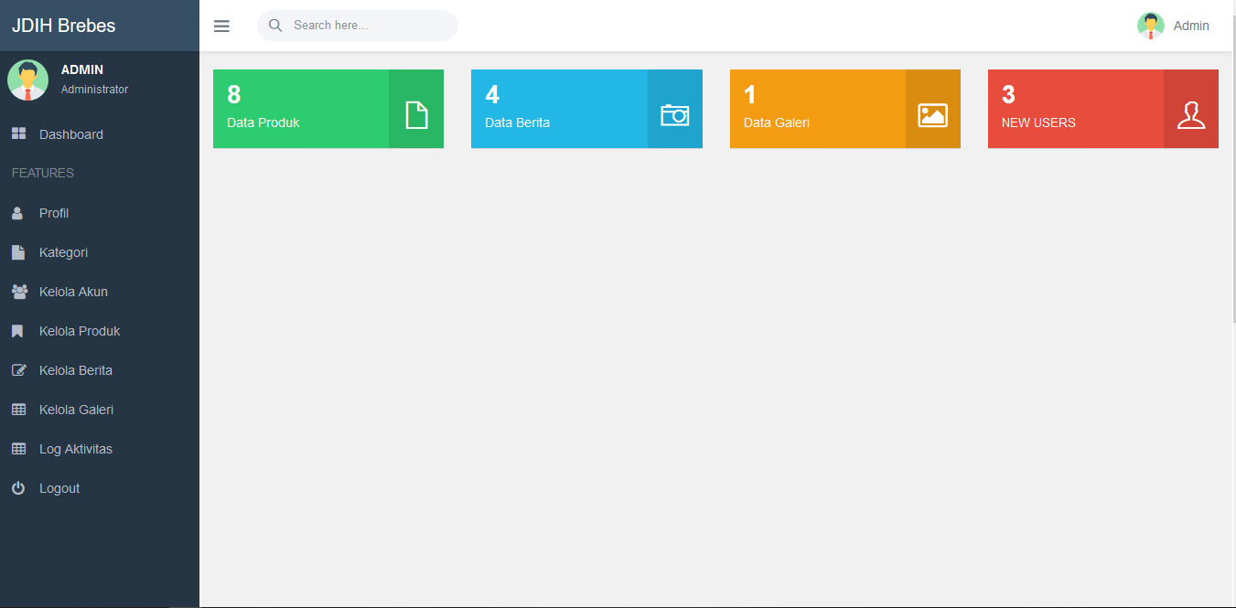

**4. PPROFIL**

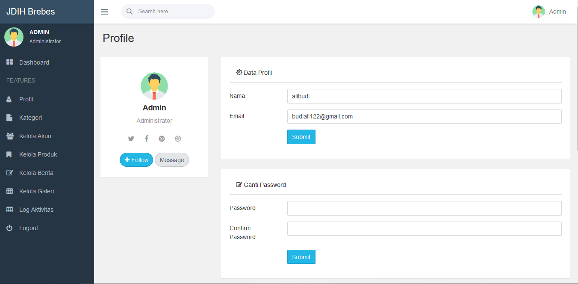

1. **DAFTAR PRODUK**

**Kelola Produk** adalah menu yang disediakan sebagai list dari semua daftar produk hukum. Untuk mengakses menu ini pilih pada sistem menu Daftar Produk, maka akan tampil list Daftar Produkseperti dibawah ini :

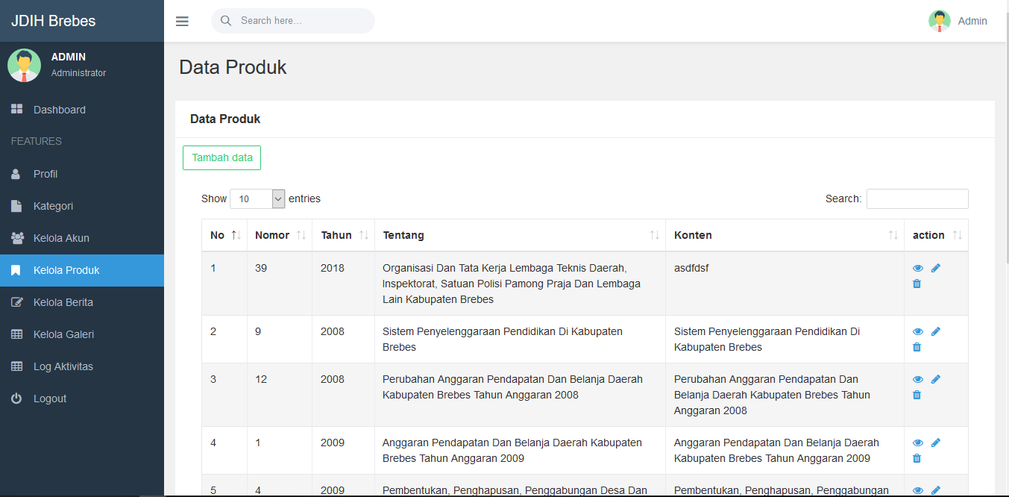

1. Proses Tambah Data

* Pada list **Daftar Produk**, klik tombol tambah, maka akan tampil form **tambah** seperti gambar dibawah ini:

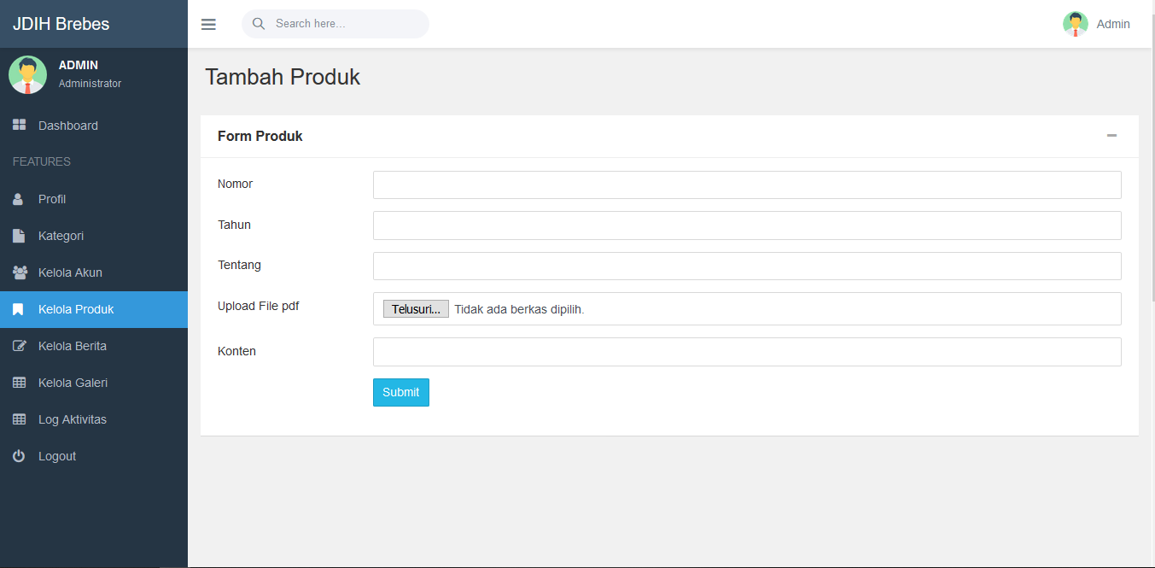

* **Nomor**: (di isi sesuai dengan file yang ada di pdf),
* **Tahun**: (di isi sesuai dengan file yang ada di pdf),
* **Tentang**: (di isi sesuai dengan file yang ada di pdf),
* **Upload file Pdf**: (upload file pdf sesuai nomor tahun),
* **Konten**: (penjelesan tentang produk hokum secara singkat yang di dalam file),
* Klik tombol **Simpan** untuk menyimpan data, maka data akan terupdate pada list **Daftar Project** atau klik tombol **Batal** untuk kembali ke list daftar project**.**

1. Proses Edit Data

* Pada list **Kelola Produk**, pilih data yang akan di edit, pilih kolom Aksi dan klik tombol **Edit** , maka akan tampil form **Edit Produk** yang sudah terisi seperti gambar dibawah ini:

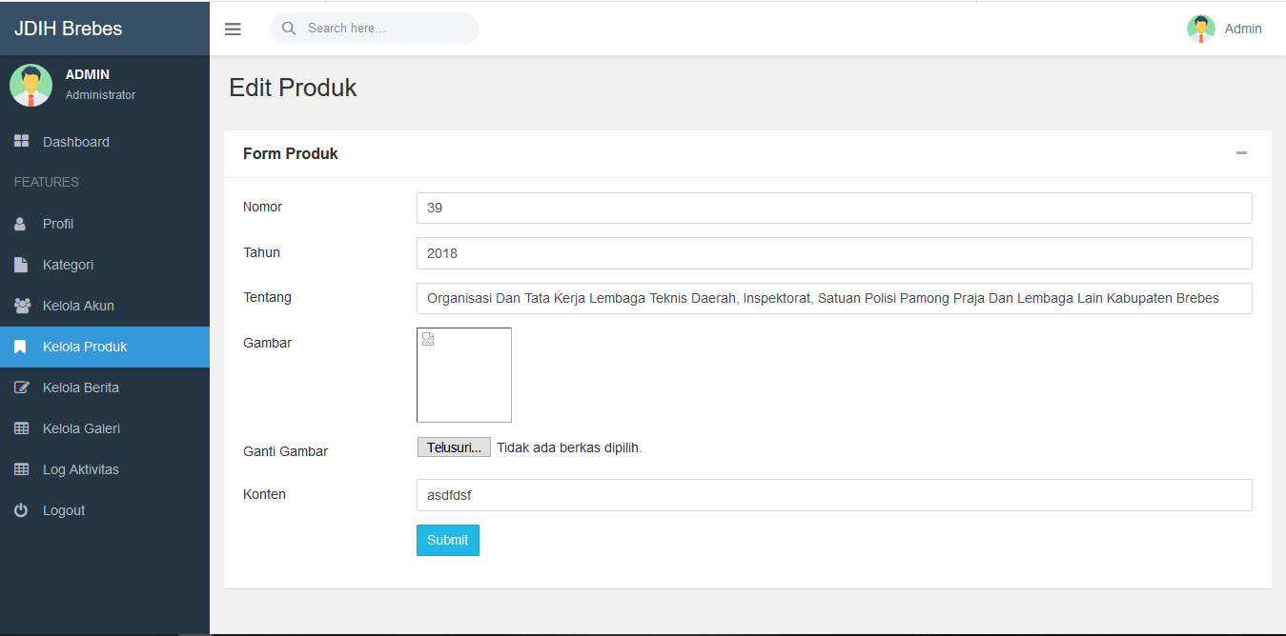

* **Nomor**: (di isi sesuai dengan file yang ada di pdf),
* **Tahun**: (di isi sesuai dengan file yang ada di pdf),
* **Tentang**: (di isi sesuai dengan file yang ada di pdf),
* **Upload file Pdf**: (upload file pdf sesuai nomor tahun),
* **Konten**: (penjelesan tentang produk hokum secara singkat yang di dalam file),
* Klik tombol **Submit** untuk menyimpan data, maka data akan terupdate pada list **Kelola Produk.**

1. Proses Hapus Data

* Pada list **Kelola Produk**, pilih data yang akan di hapus, pilih kolom Aksi dan klik tombol **Hapus** , maka akan tampil form konfirmasi penghapusan data seperti gambar dibawah ini:

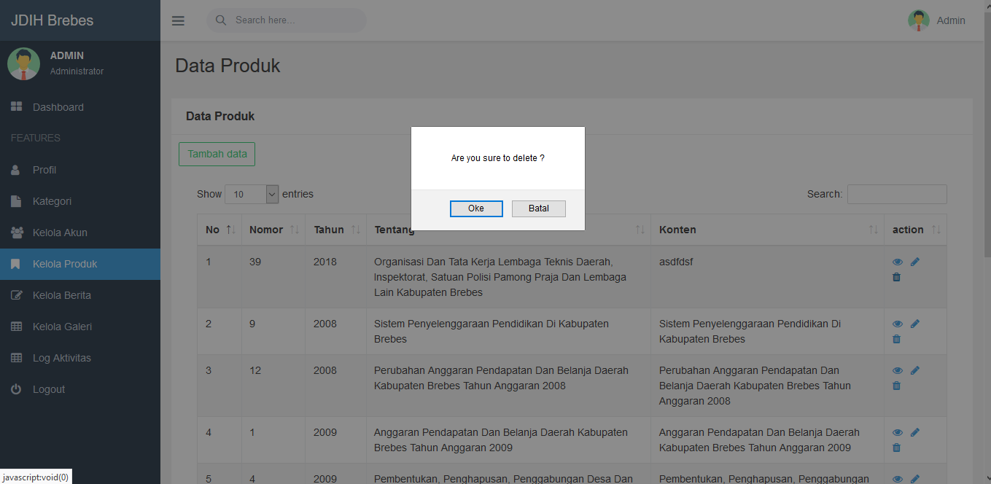

**6. BERITA**

Pada list **Daftar Berita**, pilih data yang akan ditampilkan, , maka akan tampil list menu berita seperti gambar dibawah ini:

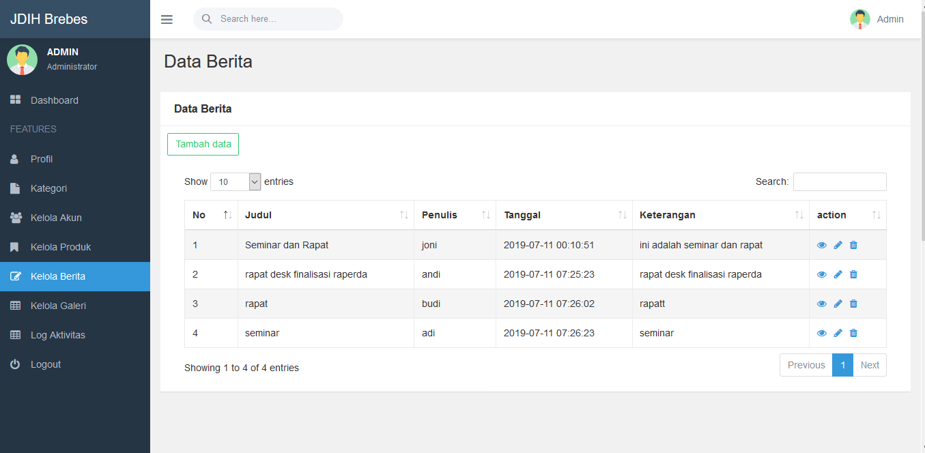

1. Proses Tambah Berita

* Pada list **Kelola Berita**, klik tombol tambah , maka akan tampil form **tambah** seperti gambar dibawah ini:

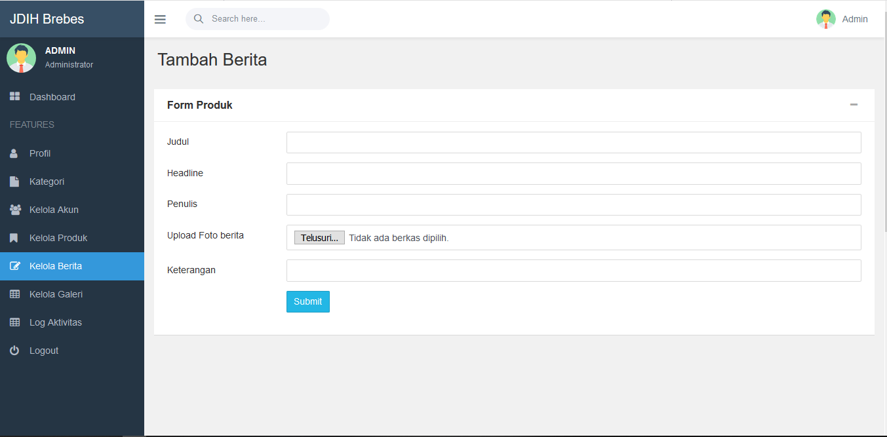

* **Judul** :(judul berita),
* **Headline** : (di isi dengan headline berita),
* **Penulis** : (diisi dengan penulis),
* **Upload foto** : (diisi dengan foto berita),
* **Keterangan** : (diisi dengan keterangan berita),
* Klik tombol **Submit** untuk menyimpan data dan kembali ke kelola berita.

1. Proses Edit Task

* Pada list **Kelola Berita**, pilih data yang akan di edit, pilih kolom Aksi dan klik tombol **Edit** , maka akan tampil form **Edit Beirta** yang sudah terisi seperti gambar dibawah ini:

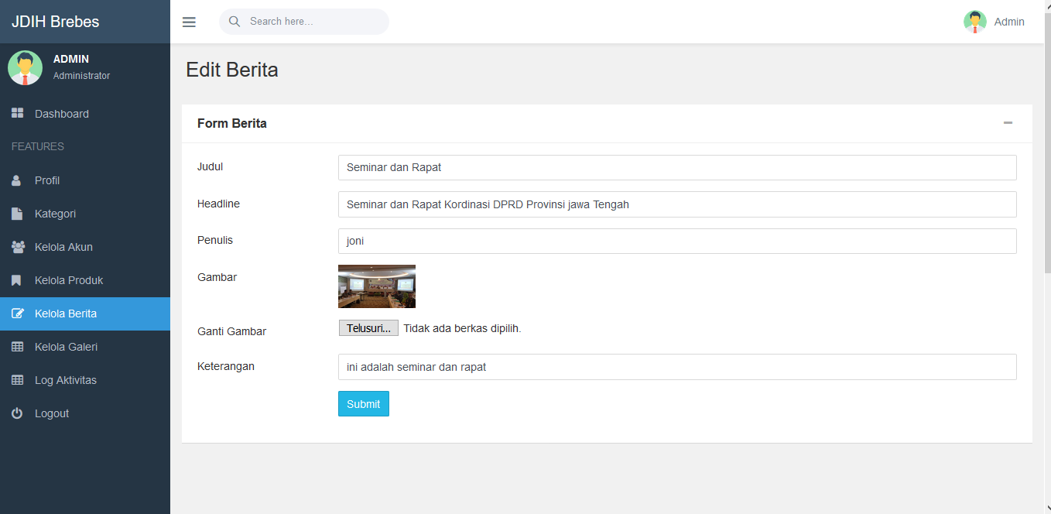

* **Judul** :(judul berita),
* **Headline** : (di isi dengan headline berita),
* **Penulis** : (diisi dengan penulis),
* **Upload foto** : (diisi dengan foto berita),
* **Keterangan** : (diisi dengan keterangan berita),
* Klik tombol **Submit** untuk menyimpan data, maka data akan terupdate pada list **berita**

1. Proses Hapus berita

* Pada list **Kelola Berita**, pilih data yang akan di hapus, pilih kolom Aksi dan klik tombol **Hapus** , maka akan tampil form konfirmasi penghapusan data seperti gambar dibawah ini :

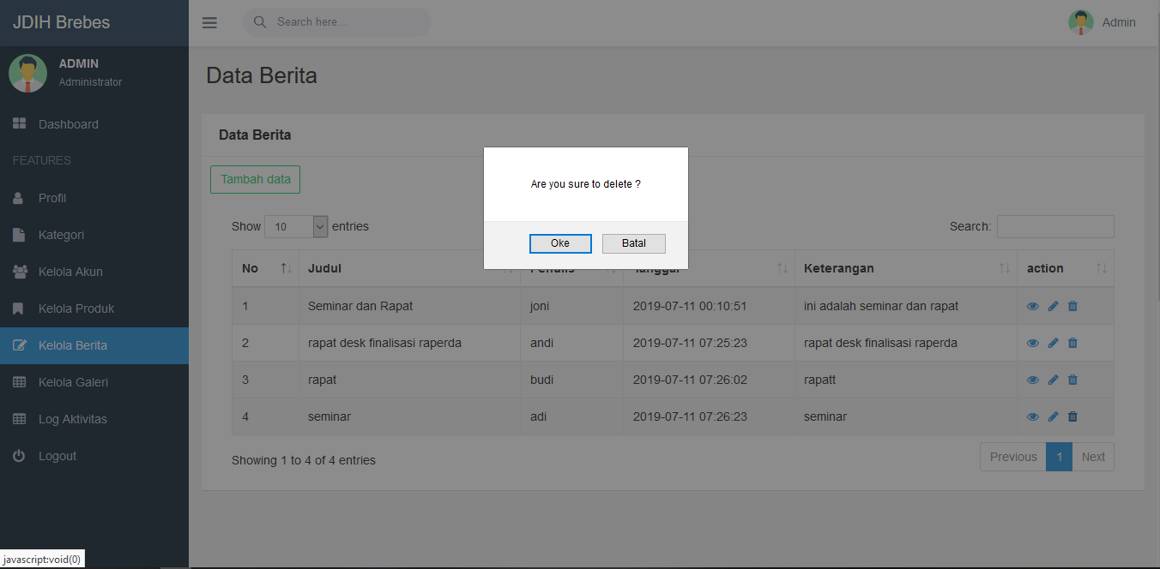

1. **GALERI**

**Galeri** adalah foto-foto yang tentang jdih seperti dibawah ini :

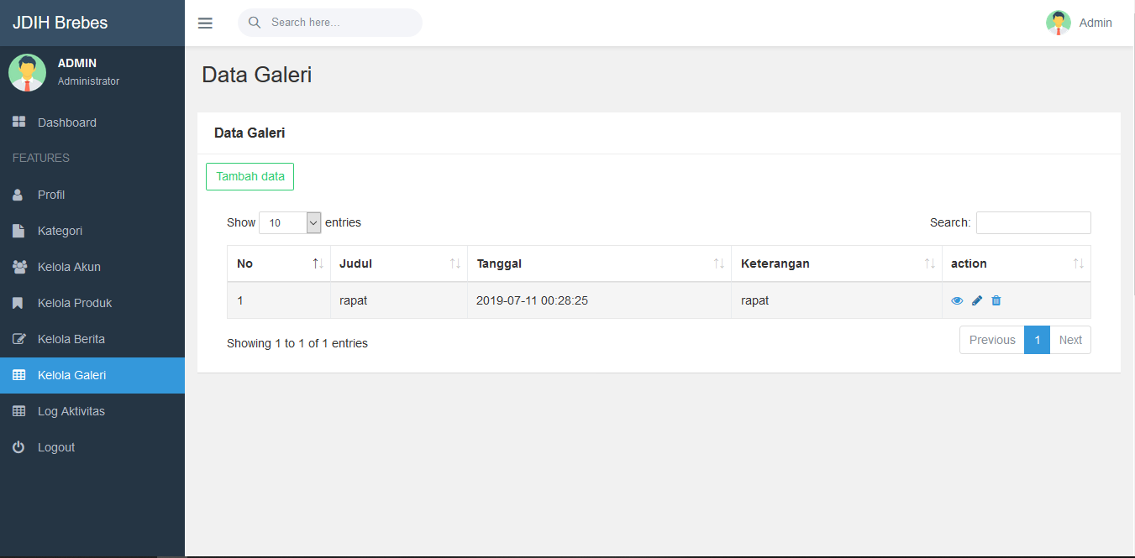

1. Proses Tambah Data

* Pada list **Galeri**, klik tombol tambah , maka akan tampil form **tambah** seperti gambar dibawah ini :

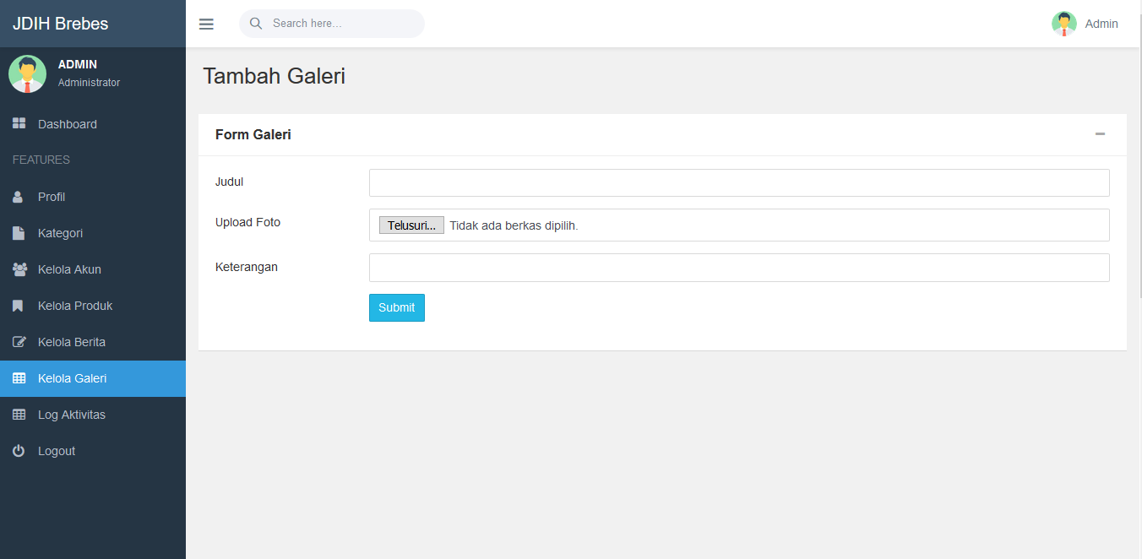

* **Judul** : (diisi dengan judul galeri),
* **Keterangan** : (diisi dengan keterangan galeri),
* **Upload Foto :** (diisi dengan foto)
* Klik tombol **Simpan** untuk menyimpan data, maka data akan terupdate pada list **galeri.**

1. Proses Edit Data

* Pada list **Galeri**, pilih data yang akan di edit, pilih kolom Aksi dan klik tombol **Edit**

, maka akan tampil form **Edit Galeri** yang sudah terisi seperti gambar dibawah ini :

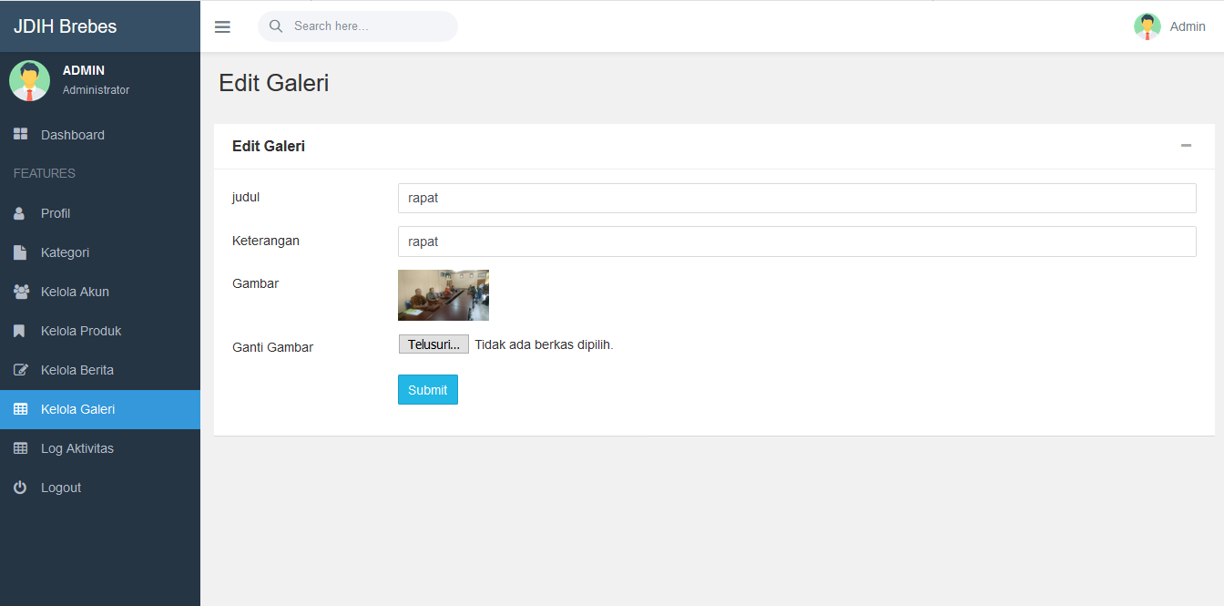

* **Judul** : (diisi dengan judul galeri),
* **Keterangan** : (diisi dengan keterangan galeri),
* **Upload Foto :** (diisi dengan foto)
* Klik tombol **Submit** untuk menyimpan data, maka data akan terupdate pada list **galeri**

1. Proses Hapus Data

* Pada list **Galeri**, pilih data yang akan di hapus, pilih kolom Aksi dan klik tombol **Hapus** , maka akan tampil form konfirmasi penghapusan data seperti gambar dibawah ini :

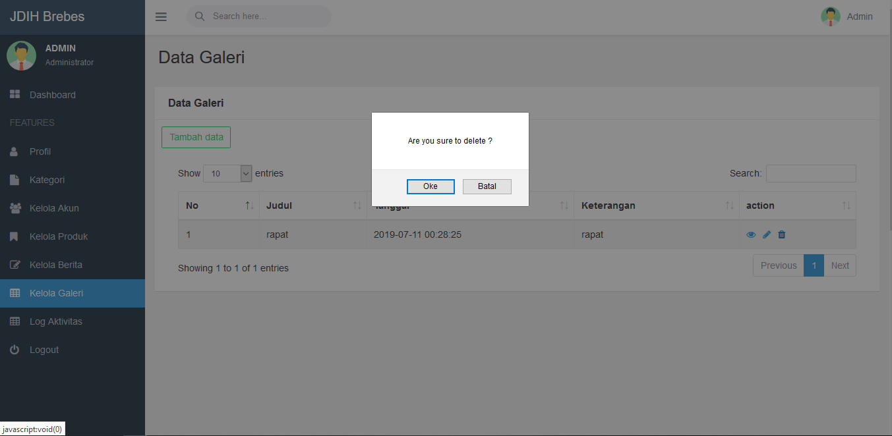

1. **USABILITY TESTING**

**6.1. Analisa Usability Testing**

Setelah dilakukan testing terhadap 2 orang yaitu dari Mahasiswa prodi D IV Teknik Informatika Politeknik Harapan Bersama Tegal semester 4 Kota Tegal.

Tabel 2. Aspek Penilaian

|  |  |  |  |  |
| --- | --- | --- | --- | --- |
| No. | Pertanyaan | Penilaian ( 1-10 ) | | |
| Ya | Tidak | Error |
| 1. | Apakah tampilan Sistem JDIH mudah dikenali ? | 8 | 2 | - |
| 2. | Apakah aplikasi ini mudah dipahami ? | 8 | 2 | - |
| 3. | Apakah anda mudah mengakses ( CRUD ) aplikasi ? | 9 | 1 | - |
| 4. | Apakah icon/symbol pada aplikasi ini mudah dipahami ? | 9 | 1 | - |
| 5. | Apakah ada bug/error pada aplikasi ? | 8 | 2 | - |
| 6. | Apakah informasi datanya cukup jelas ? | 7 | 3 | - |

Pada tabel diatas kita bisa simpulkan bahwa untuk interface Sistem Jdih mudah dipahami, mudah dioperasikan, dan untuk mengaksesnya pun mudah dengan penilaian 8-9 per 10.

Berbeda dengan informasi data yang masih sedikit sehigga masih kurang jelas dengan nilai 7 per 10.